BlueBean再リスト化マニュアル

Version 7.0

目 次
1 概要 3
2 再リスト化操作の注意事項 3
3 再リスト化の手順１ リストを選ぶ 4
4 再リスト化のための手順２ 条件設定 5
5 再リスト化の手順３ 発信リストの作成 8
5.1 発信リスト作成画面１ 新規にリストを作成する場合 8
5.2 発信リスト作成画面２ 既存リストへ追加する場合 11

概要
本説明書では、BlueBeanシステムの「再リスト化」の操作方法ならびに注意事項について解説致します。
※ 「再リスト化」は、BlueBea内にある既存の顧客情報から指定した条件に当てはまるものだけを
抽出し、再度リスト化をする作業です。
例えば、“留守番電話でお客様と会話ができなかった”、“担当者が不在で取り次いでもらえなかった”
など、再度架電したい顧客情報だけをリスト化したい場合等での利用が考えられます。
再リスト化を行う際は、意図した結果でリストを出力するためにいくつかの手順が必要となります。
本説明書は、「再リスト化」の一般的な手順を示したものですので、個別のリストを再リスト化する際にご不明点等ございましたら、サポートまでお問い合わせ下さい。

再リスト化操作の注意事項
再リスト化を行う際、下記の注意が必要です。
- 再リスト化処理を行うと、顧客情報に紐づいている最新対応履歴の情報がクリアされます。
その結果、顧客対応履歴を元にした顧客情報の検索・再架電検索・オペレーター画面からの
再架電確認等ができなくなります。
※ システムから対応履歴の情報自体が消える訳ではありません。

（例）レポート・履歴＞顧客情報レポート＞顧客情報レポート設定＞顧客情報レポート設定照会
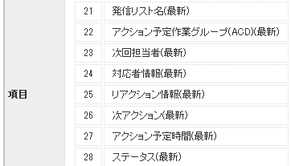
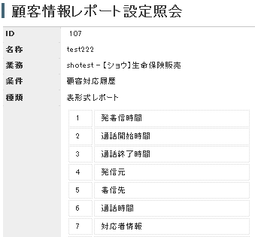
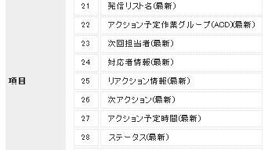

（例）「顧客情報レポート」の項目「リアクション情報（最新）」等
再リスト化によって、最新の「対応履歴」がクリアされ、レポート等
で確認ができなくなります（リアクション情報などを元にリスト内容のふるい分けをされる際はご注意下さい）

- 再リスト化を行い発信リストを作成する際、「発信待ちにリセット」処理を行った場合、顧客情報のステータスが「発信待ち」にリセットされます。
リストは作成、再リスト化処理の直後は自動で発信するように設定されていませんが、架電しないもの
を別リストとして切り離される際などはご注意下さい。

再リスト化の手順１ リストを選ぶ
- 管理画面にログインし、メニューバーから「顧客情報管理」→「発信リスト一覧」を選択します。
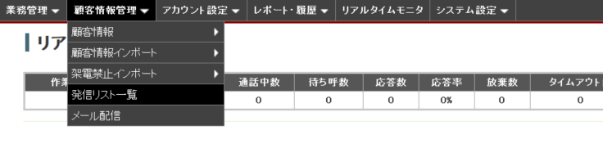

- 「発信リスト一覧」画面の「Step1:業務を選ぶ」が表示されますので、対象の業務を選びます。
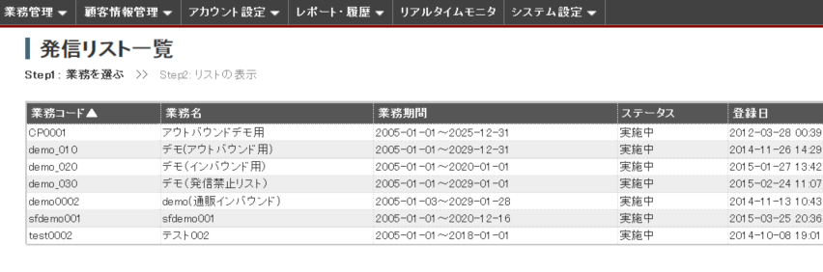

- 「発信リスト一覧」画面の「Step2:リストの表示」が表示されますので、再リスト化したいリストを選びます。
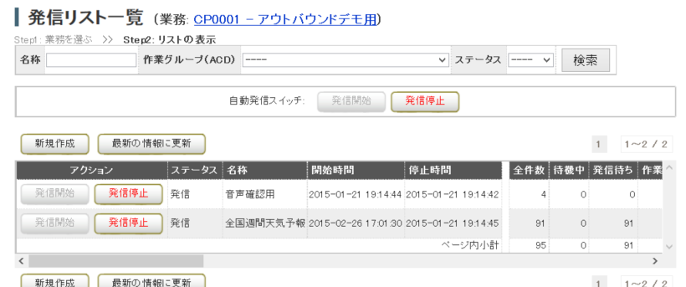

→ 「発信リスト照会」画面が表示されますので、ボタンメニューの「顧客情報データ一覧」を選びます。
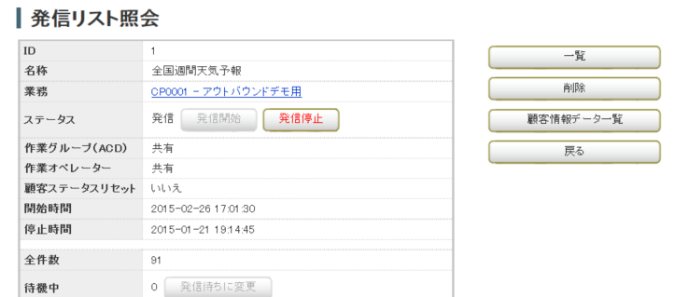

再リスト化のための手順２ 条件設定
- 「顧客情報一覧」画面で「顧客情報検索」をクリックします。
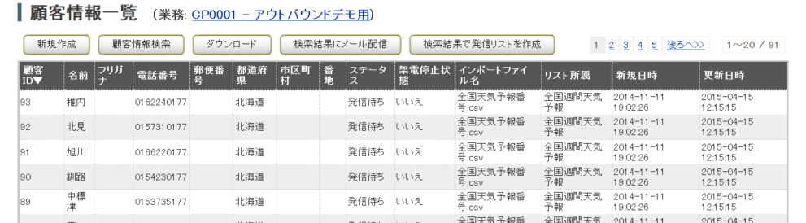※この時点では「検索結果で発信リストを作成」ボタンは使いません

- 「顧客情報検索」画面で、新しく作成するリストの条件を設定します。
（例）リアクション情報で「失注」とあるもの以外を抽出する場合、「リアクション情報」の項目
選択で「失注」以外のものにチェックを入れます。
※テキスト入力欄は前方一致(先頭が検索語に一致する単語やフレーズ)での検索になります。
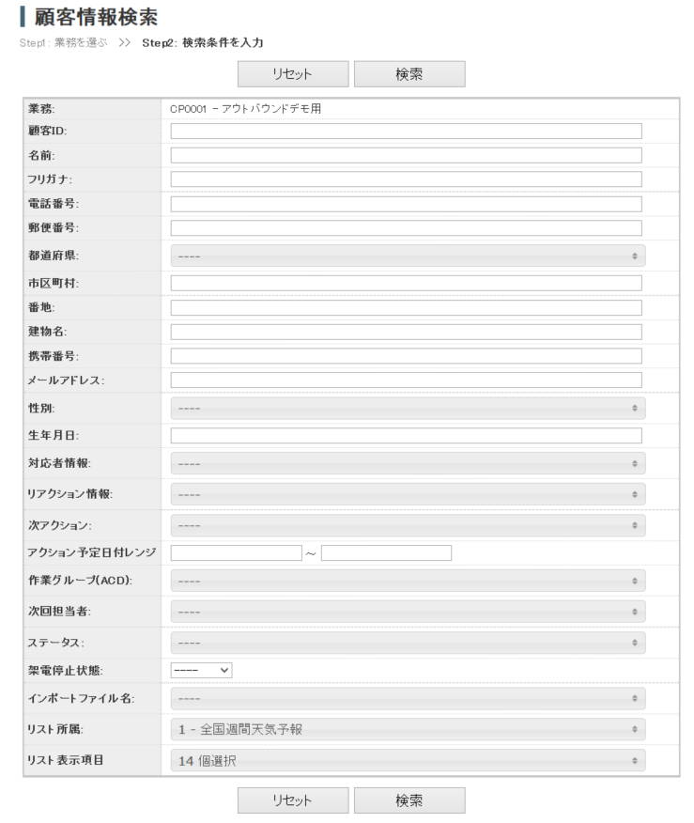→ また、「リスト所属」欄で、最初に選んだリストが選択されているか確認して下さい。
条件をすべて設定した後、「検索」ボタンを押します。

- 検索時に設定した条件に合う顧客情報が表示された「顧客情報一覧」画面が表示されます。
→ 意図したとおりに一覧が出力されているか確認の後、「検索結果で発信リストを作成」ボタンを押して下さい。
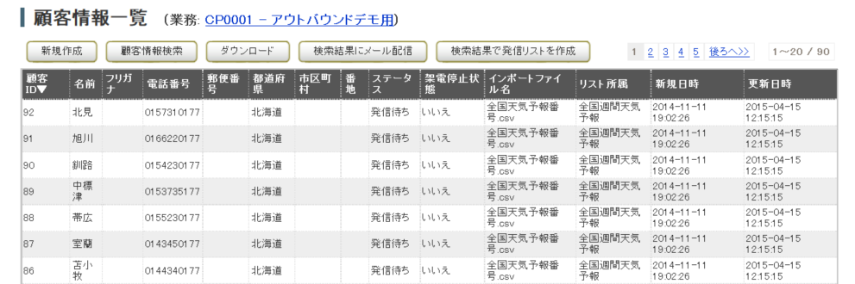
→ 発信リスト作成画面が表示されます。次ページ以降の案内に従い、リストを作成して下さい。

再リスト化の手順３ 発信リストの作成

発信リスト作成画面１ 新規にリストを作成する場合
- 「名称」欄の「新規」にチェックをつけ、新たに作成するリストの名前を入力します。
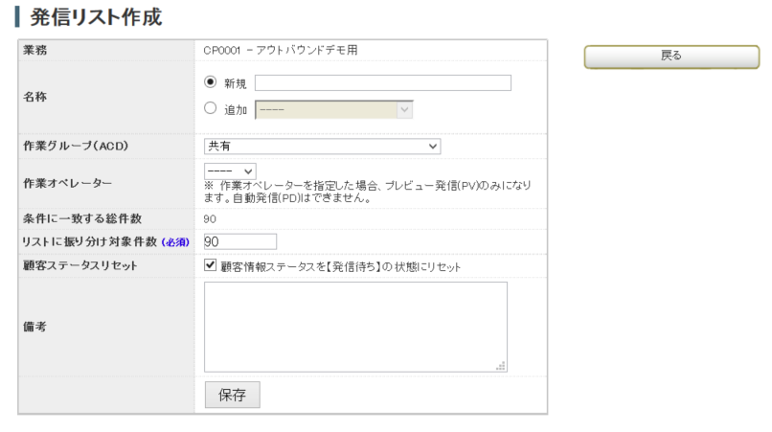

- 「作業グループ(ACD)」・「作業オペレーター」欄を選択します。
作業オペレーターを指定した場合、自動発信（プレディクティブ発信）は行えません。
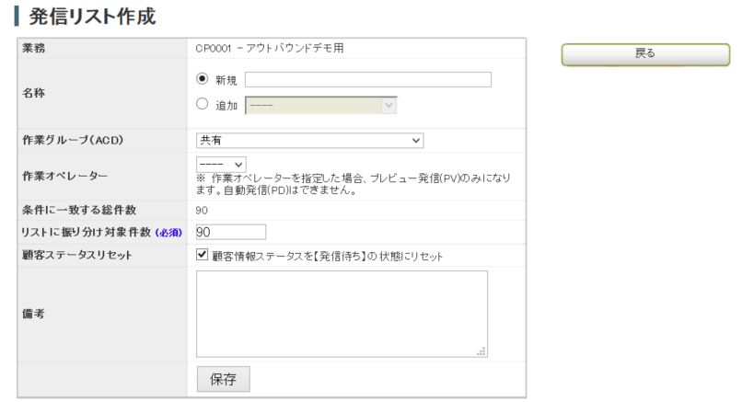

- 再リスト化の対象となる件数を確認します。条件に一致する総件数が表示されています。
→ その中の○○件のみリスト化、ということが必要であれば、「リストに振り分け対象件数」に
入力します。条件に一致するもの全件を再リスト化する際は、同じ数を入力します（画面を表示した初期状態では、同じ数があらかじめ入力されています）

- 顧客ステータスを「発信待ち」状態にリセットするかどうかを選択します。
通常は変更不要です。
→ 設定が完了したら、「保存」ボタンを押してリストを作成します。

発信リスト作成画面２ 既存リストへ追加する場合
- 「名称」欄の「追加」にチェックをつけ、追加したいリストを選びます。
※「追加」で選択できるリストは、リストのステータスが「発信」状態になっているものです。
データの追加作業を行う場合は、架電を行っていない時間帯に実施して下さい。
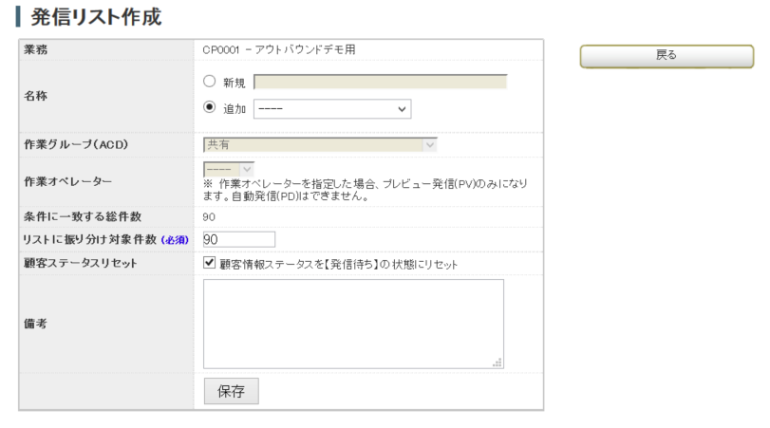
- 「作業グループ(ACD)」・「作業オペレーター」欄については、選択した追加先のリストのものが反映されます。
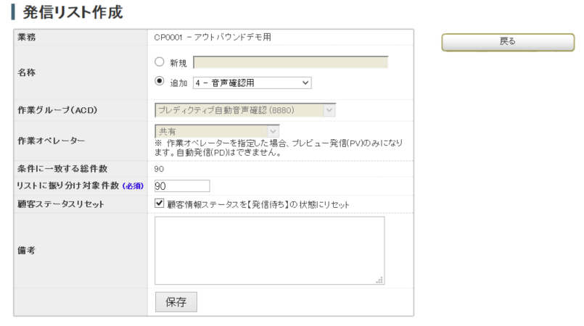
- 再リスト化の対象となる件数を確認します。条件に一致する総件数が表示されています。
→ その中で上位○○件のみリスト化、ということが必要であれば、「リストに振り分け対象件数」に入力します。条件に一致するもの全件を再リスト化する際は、同じ数を入力します。(画面を表示した初期状態では、同じ数があらかじめ入力されています)
- 顧客ステータスを「発信待ち」状態にリセットするかどうかを選択します。
通常は変更不要です。

→ 設定が完了したら、「保存」ボタンを押してリストを作成します。

※「発信リスト一覧」を確認し、作成したリストが表示されていれば作業完了です。
※ プレディクティブ発信を行う場合は、必要に応じて「プレディクティブ設定手順書」をご参照下さい。

お問い合わせ窓口

■ お電話でのお問い合わせ
受付時間：平日10時～18時
（土日祝日、夏季休業、年末年始は除く）
０５０－５８１０－７９７８
※ お電話が繋がりましたら、音声ガイダンスに沿ってお進みください。
■ サポートメールアドレス
bb-support@softsu.co.jp

各種マニュアル、FAQを用意しております。是非ご活用下さい。
■ BlueBeanサポートページ
・サポートドキュメント（「プレディクティブ設定手順書」などの管理者様向け各種サポート資料）
https://www.bluebean365.jp/document/
・よくある質問（FAQ）
https://www.bluebean365.jp/faq/

